

高爾夫》曾秀鳳領軍，全國球場培訓隊台青盃奪冠
2020年12月25日 週五 上午6:02

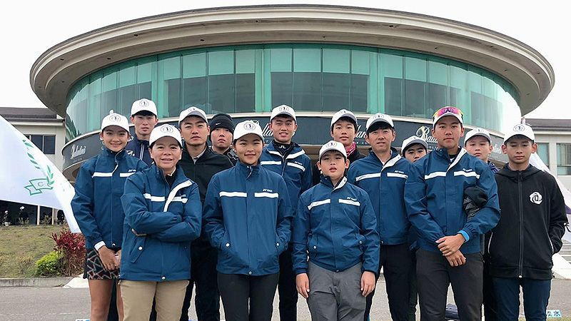

【羅開新聞中心葉怡君綜合報導 圖提供/全國花園鄉村俱樂部】2020年十二月二十二日至二十四日在全國花園鄉村俱樂部舉辦的第九屆仰德集團台灣球場菁英賽（台青盃）全國球場站，圓滿落幕，地主全國球場隊克服地主隊壓力，逆轉勝，這也是睽違三年半後，全國球場隊再度在台青盃中勇奪團體冠軍。
台青盃向來是各高爾夫球場培訓隊之間競技的重要平台，參賽的隊伍都是精銳盡出，參賽選手中，不乏國家代表隊的頂尖球員，競爭相當激烈，選手們也都為自己代表球場的榮耀而戰，無不奮力一搏。
為了提升全國球場培訓隊的技能與戰力，並期盼為台灣培養出更多冠軍選手，2020年二月，全國花園鄉村俱樂部總經理吳憲紘，特別禮聘擁有五座日巡賽冠軍、也是城市大學助理教授的曾秀鳳，擔任全國高爾夫學院總教練，曾秀鳳從設定目標、以賽代訓、導入心理課程、球星經驗分享，到體能訓練，全方位協助全國球場培訓隊選手們。
曾秀鳳說：「其實我從今年二月接手全國高爾夫學院以來，只有一個目標，就是在十二月的台青盃，讓全國吳憲紘總經理上台領獎，也就是團體前三名或個人前三名！」
事實上全國球場培訓隊原本就實力堅強，培訓隊中就有三人是2021國家隊成員，而曾秀鳳表示，她努力的方向就是思考如何為選手們加分，從每個禮拜開始打的月賽開始，練習自己跟自己競技，還有心理課程、與明星球員同埸競賽、美國大學學生運動員經驗分享座談會等，並於十月底擬定「十二月份台青盃訓練計劃」，規劃完整的技術與體能訓練課表。
而這場台青盃2020年封關戰，全國球場培訓隊由陳守成、張婷諭、廖崇漢與謝霆葳出戰，三天包辦三個排名，開局有廖崇漢交出六十八桿佳績，團體賽以兩百一十三桿，兩桿落後新豐球場隊，名列第二；第二天交出四百三十六桿落後領先的新豐球場隊達八桿，前面還有台北球場隊，團體位居第三，決賽日在落後八桿劣勢下出發，奮勇直追，最終以一桿險勝新豐球場隊，再度勇奪台青盃，讓總經理吳憲紘能帶領培訓隊上台領冠軍榮耀。
加入全國球場培訓隊十年的陳守成說：「在曾秀鳳老師的帶領下，讓我們更有凝聚力，她很注重平常的練習時間，以及賽後的問題改善，我覺得這一年我愈來愈有信心！」
吳憲紘說：「我們家選手士氣、鬥志、成績，以及整體的表現，看起來都相當不錯，我覺得這得歸功於曾秀鳳總教練的領導有方，引導出選手們的實力！」
對於帶領培訓隊達成目標，曾秀鳳說：「我非常開心感動，我們做到了，而且還是最大獎團體冠軍全國培訓隊真的很棒，我們也會繼續努力往新目標邁進！」

